TÜRKMENISTANYŇ BILIM MINISTRLIGI

TÜRKMENISTANYŇ INŽENER – TEHNIKI WE ULAG KOMMUNIKASIÝALARY INSTITUTY

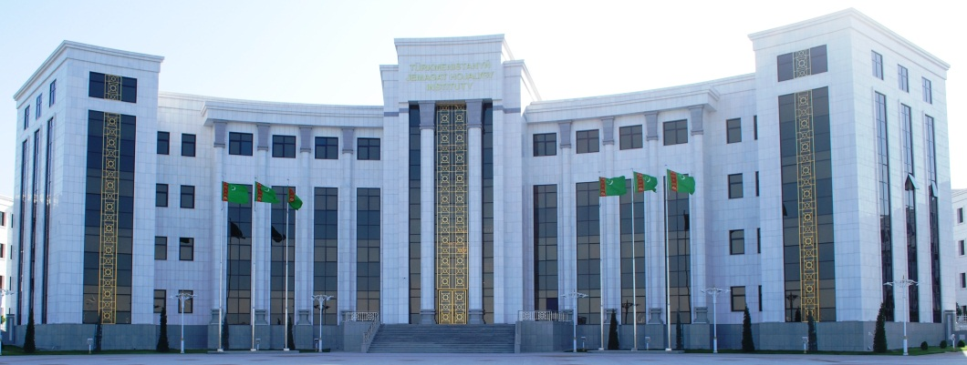

Jemagat infrastrukturasy we inženerçilik ulgamlary fakulteti
Inženerçilik ulgamlary we torlary kafedrasy

“Suw üpjünçiligi we ulanylan suwlary akdyryş” dersi boýunça
1-nji tejribe işi
Jaýlaryň agyz suw üpjünçilik ulgamynyň akyşyny öwrenmek.

Aşgabat-2020

1-nji tejiribe işi

Tema: Jaýlaryň agyz suw üpjünçilik ulgamynyň akyşyny öwrenmek.

Işiň maksady:
- agyz suw üpjünçiliginiň görkeziş gurluşy bilen tanyşmak;
- jaýlaryň agyz suw üpjünçiligi bilen tanyşmak;
- görkeziş gurluş ulgamyna, ulanylan suw guýulýan gapdan yzyna hapa suwuň sorulşyny görkezmek;

Işiň mazmuny.
Agyz suwy üçin niýetlenen gurluşlaryň hapa suwlary yzyna sormakdan nähili goralşyny kesgilemek. Jaýlaryň agyz suw üpjünçiligini öwrenmek.
Işiň ýerine ýetirilýän ýagdaýynda hökmany:
- tejribe gurluşynyň iş hereketiniň esasy we gurluşy bilen tanyşmak;
- akymy yzyna akmazlykdan goraýan gapaklary (klapanlary) aýyranymyzda, ulanylan suw guýulýan gapdan yzyna - görkeziş gurluşyna hapa suwuň sorulşyny kesgitlemek;
- iş boýunça netije çykarmak;

Howpsuzlyk derejesinde, suwuň yzyna garşy akmaklygy ý-da agyz suwunyň gurluşyna hapa suwuň akmagy örän wajyp mesele bolup durýar.

Tejribe gurluşynyň iş hereketiniň esasy we gurluşy.

Görkeziş gurluşynyň düzümi.

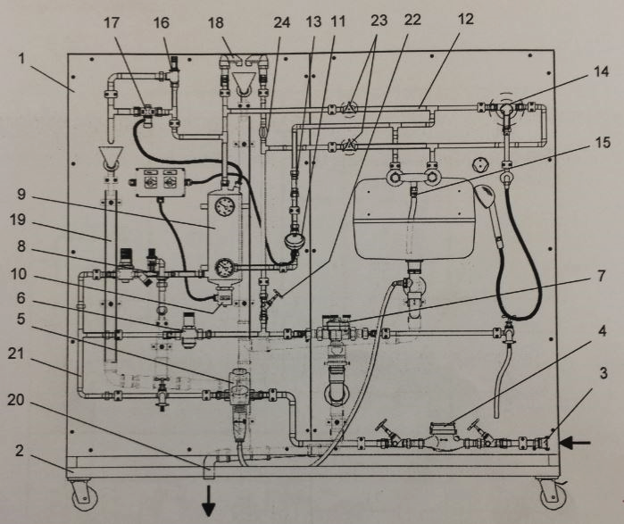

1 | Yzky diwar | 13 | Yzyna akymyň prewentory
2 | Tigirçekli korpus | 14 | Bir ryçagly garyjy, kran
3 | Sowuk suw üpjünçiliginiň birikdirmesi | 15 | Ikigolly garyşdyryjy blok, kran
4 | Suw hasaplaýjy | 16 | Suwy gyzdyrmadan goraýjy gapak (klapan)
5 | Basyş reduktorly yzyna ýuwujyly süzgüç | 17 | Gyzgyn suw goýbermekden, ýylylykgoraýyş
6 | Basyş reduktory | 18 | Damja guýguçly turba wentilýatory– köpçülikleýin goraýjy
7 | Separator gurluşy | 19 | yz tarapynda, akdyrylýan hapa suwlar
8 | Gyzdyrmak üçin goýberilýän suwuň goraýjy blogy | 20 | Goýberilişi
9 | Manometrli we termometrli dyňzawly çelek | 21 | Goşmaça gurluşlary dakmak mümikinçiligi bolmagy üçin uzynlyk
10 | Dolanyşyk aýryp utgaşdyrýanly (pereklýuçatelli), towlap eltilýän gyzdyryjy | 22 | Sowuk suw şahasynda, kese sedalnyý gapak (klapan)
11 | Aýlanşyk suw nasosy | 23 | Dereje saklaýjy baglama (zapornyý)gapagy (klapany)
12 | Aýlanşygyň ýoly | 24 | Howa baglama (zapornyý) gapagy (klapany)

Sowuk suw tarapy

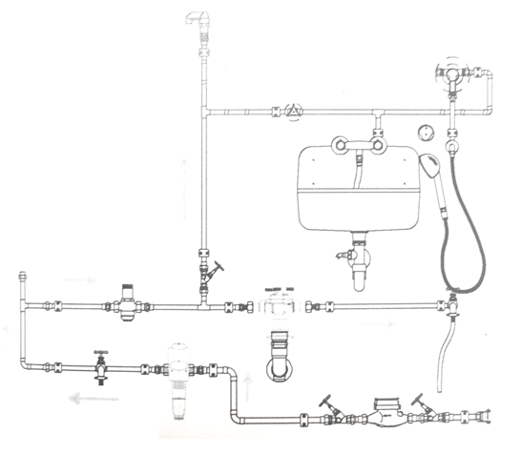

Suw ölçeýji

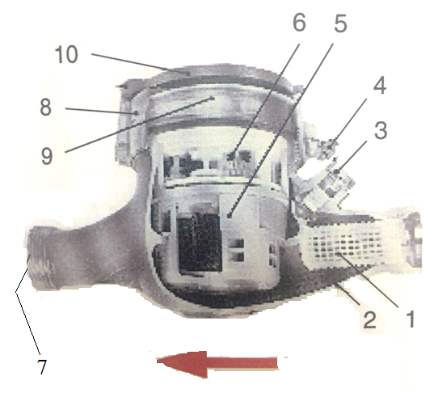

Suw ölçeýji, jaýlarda we kärhanalarda we ş.m ýerlerde suwuň sarp edilşini ölçeýji enjam, onuň nominal (takyklanan, bellenen) harçlanýan suwy takmynan 2,5 m³/s - - dan 15 m³/s aralygynda;

1 - bitewi süzgüç; 2 - korpus; 3 – gapakly sazlaýjy nurbat; 4 – gurşunly dykyzlandyrma; 5 – ölçeýji mehanizimiň giriş yşynyň işçi tekeri; 6 - hasaplaýjy tigirçekli mehanizim we indikator (görkeziji); 7 - yzyna akymyň prewentory; 8 – aýnadan panel; 9 - korpusyň başy; 10 – gapak;

Basyş reduktory

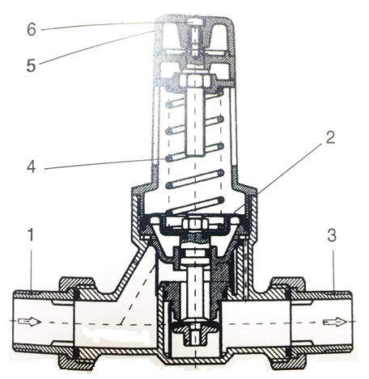

Basyş reduktory, öňünden berilýän ýokary basyşy, garşysyna geçirende basyşy kiçeltmek üçin niýetlenen;

1 – suwuň girýän ýeri; 2 – diafragma; 3 – suwuň çykýan ýeri; 4 - pružin; 5 – sazlamak üçin tutawaç; 6 – nurbat;

Prosesiň çyzgydy

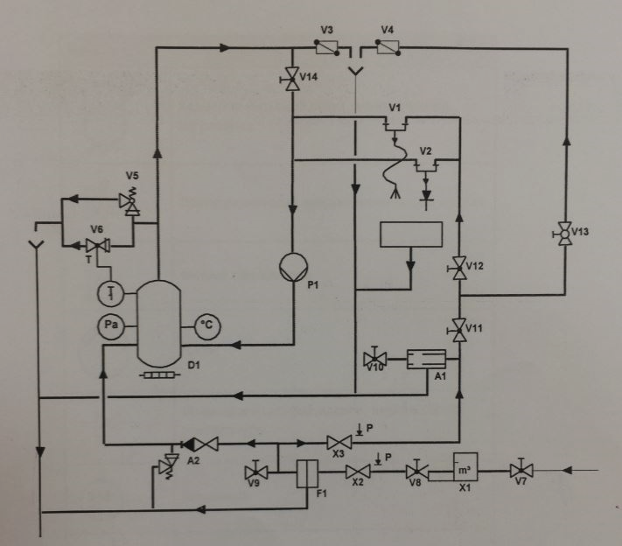

P1 | Aýlanşyk nasosy | X2-3 | Basyş reduktory
D1 | Gyzdyryjyly dyňzawly çelek | V1-2 | Garyşdyryjy blok
F1 | Basyş reduktorly yzyna ýuwujyly süzgüç | V3-4 | Howa baglama (zapornyý) gapagy (klapany)
A1 | Separator gurluşy | V5 | Ýokary basyşdan goraýjy gapak (klapan)
A2 | Goraýjy blogy | V6 | Gyzgyn suw goýbermekden, ýylylykgoraýyş
X1 | Suw hasaplaýjy | V9-14 | Gapak (klapan)

Prosesiň çyzgydy üçin açar

Alamat | Ady
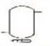 | Elektrik gyzdyryjy, suw saklaýjy çelek
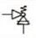 | Pružinli goraýjy klapan
 | Wentilýatoryň fitingi ( geçelgede, aýlowda, başga diýametre geçilende turbanyň birleşýän ýeri)
 | Nasos
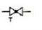 | Temperaturany peseltme klapany, goraýjy klapan
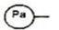 | Manometr
 | Termometr
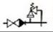 | Garaýjy blok
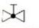 | Sazlaýjy klapan
 | Şar şekilli klapan
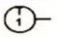 | Ýerli ölçeýji bilen ölçenýän nokat
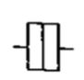 | Mehaniki dolduryjy
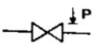 | Basyş reduktory
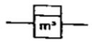 | Suw hasaplaýjy
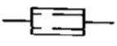 | Seperator gurluşy
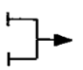 | Diwarda goýulýan garyşdyryjy
 | Yza akyşyň öňüni alyjy gurluş
 | El ýuwguç
 | Garyşdyryjy

Ulgamy suwdan doldurmanyň tertibi.
- Ähli kranlary ýapmaly;
- Ähli baglama (zapornyý) gapaklary (klapanlary), kese sedalnyý gapaklary (klapanlary) (4; 22; 8;), sowuk suwuň we aýlanşygyň ýolundaky dereje saklaýjy baglama (zapornyý) gapaklary (klapanlary) (23) açmaly.
- Haýallyk bilen tejribehana tarapyndan birleşýän sowuk suwuň ýoluny açmaly.
- Basyş reduktoryny (5; 6; 8) gerek bolan basyşda goýmaly.
- Indi çelegiň howasy awtomatik usulda turba wentilýatoryň (18) üsti bilen çykýar.
- Guluşdan howwa çykýança, haýalyk bilen kranlary açmaly (14; 15).
- Aýlanşyk suw nasosyny (11) işletmeli.
- Suwuň howasy çykyp bolýança, gyzdyryjyny işe goşmaly däl.

Işiň gidişi.
- ikigolly garyşdyryjynyň drenaž muftasyna yzly yzyna goýulan 2-sany akymy yzyna akmazlykdan goraýan gapagy (klapany) aýyrmak üçin:
- ilki şlangany aýyrmaly;
- soňra muftany aýyrmaly;
- akymy yzyna akmazlykdan goraýan gapagy (klapany) çekip aýyrmaly;
- yzyna ýuwujyly süzgüçden soňky drenaž muftasynyň aşagyna boş gapjagazy ýerleşdirmeli;
- ulanylan suw guýulýan gapdan suwuň dökülmezligi üçin gapak goýmaly;
- ikigolly garyşdyryjynyň sowuk suw üçin niýetlenen kranyny ulanmak bilen ulanylan suw guýulýan gaby dökülmeli derejesiniň aşagyna çenli suwdan doldurmaly;
- sowuk suwuň gapagyny (klapanyny) ýapmaly;
- manometridäki gapagy (klapany) ýapmaly;
- howany çykarmak üçin niýetlenen baglama (zapornyý) gapagy (klapany) ýapmaly;
- yzyna ýuwujyly süzgüçden soňky drenaž gapagy (klapany) açmaly;
- göýberilýän gabyň suwuny, drenaž gapagyň (klapanyň) üsti bilen aýyrmaly;

Işiň netijesi.

- jaýlaryň agyz suw üpjünçiliginde, akym ýolaryndaky gurluşlary işe goşanymyzda olaryň aýratynlykda ýerine ýetirýän işleri bilen tanyşdyk;
- şeýlelikde akymy yzyna akmazlykdan goraýan gapaklary (klapanlary) aýyranymyzda, ulanylan suw guýulýan gapdan yzyna - görkeziş gurluşyna hapa suwuň sorulşyny gördük;
- akymy yzyna akmazlykdan goraýan gapaklaryň (klapanlaryň) ýerine ýetirýän işi bilen tanyşdyk;
- howpsuzlyk derejesinde, suwuň yzyna garşy akmaklygy ý-da agyz suwunyň gurluşyna hapa suwuň akmagy örän wajyp mesele bolup durýanyna göz ýetirdik;

Tejribe iş boýunça barlag üçin soraglar.
- Işiň mazmunyny we maksadyny düşündüriň.
- Tejribe gurluşynyň düzümi.
- Ulgamy suwdan doldurmanyň tertibi.
- Tejiribe işiniň gidişiniň yzygiderligi.
- Gurluşyň düzümindäki abzalar barada düşünje.
- Akymy yzyna akmazlykdan goraýan klapanlary aýyranymyzda bolýan proses.

